
REGION PRESENCIA DEL PADRE
CRÓNICA DE LA JORNADA DE INICIO
31 DE MARZO Y 01 DE ABRIL DE 2012
Mar del Plata. Santuario de las Nuevas Playas:

En un clima de mucha alegría los federados de la Región comenzamos nuestra Jornada de Inicio.
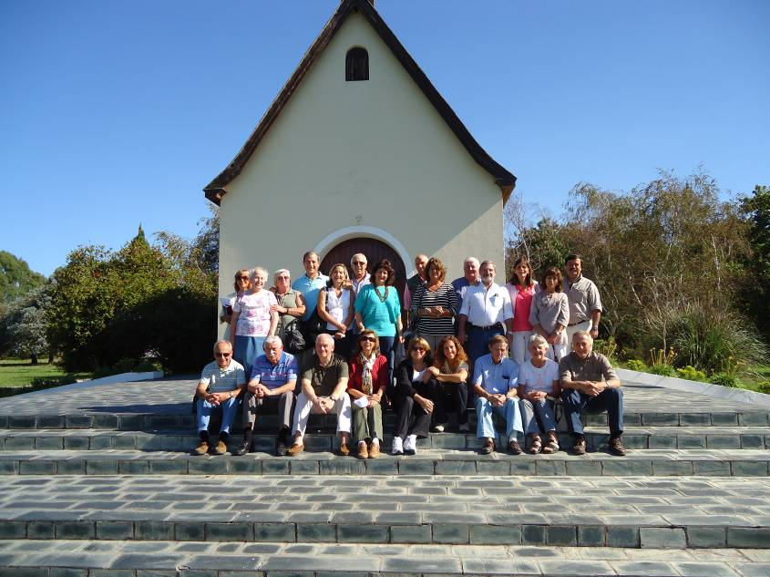
Contentos por volver a vernos muchos de nosotros después de las vacaciones.

De acuerdo a lo que habíamos resuelto en la Jornada de Cierre en diciembre retomamos el trabajo en los siguientes temas:

- Charla P. Rafael Fernández. "El futuro de Schoenstatt en nuestras manos”. Hacia el Jubileo del 2014. Análisis y debate por grupos de tres puntos principales.
- Nuevas Playas (profundizar el significado de este término en los escritos del Padre.) Se recomendó la lectura ”la renovación de la iglesia”

Para trabajar sobre la charla de P.Rafael, preparamos tres temas que consideramos importantes y que fueron los siguientes:

1- "El futuro de Schoenstatt en nuestras manos”. Hacia el Jubileo del 2014.

1) El rol propio de laicos:

1 ¿Hemos tomado conciencia de nuestra autonomía como laicos y cuanto nos falta?
2 ¿En qué quiere Dios que seamos protagonistas?
3 ¿Cómo podemos implementar una mejor formación doctrinal (religiosa, social, etc?
4 ¿Qué nos pide Dios en este tiempo para poder ser fermento en la masa?
5 ¿Cómo aprovechar los medios ascéticos para crecer en libertad interior?
6 Mejorar nuestra formación doctrinal y enriquecerla con el carisma del Padre Fundador, como alimento para nuestro apostolado
7 ¿Qué nos pide Dios en este tiempo?

2) La unidad de la Familia y los apostolados estratégicos:

1 ¿Cómo podemos descubrir los apostolados estratégicos en nuestra Región?
2 ¿Descubrimos la necesidad e importancia de cultivar la FPDP?
3 ¿Qué nos está pidiendo Dios en nuestra Región para definir nuestros apostolados estratégicos?
4 Tratar el tema de apostolados estratégicos en la C. O.
5 ¿Damos a conocer los apostolados que emprendemos, contamos lo que estamos haciendo, nos interesamos por los apostolados de los demás?

3) Vínculo con nuestro Padre y Fundador. (la paternidad/filialidad):

1 ¿Somos conscientes que Schoenstatt es un movimiento patrocéntrico?
2 ¿Somos conscientes y cultivamos la importancia de las causas segundas en nuestra vida?
3 ¿Cultivamos nuestra intimidad con Dios y nuestra Madre en nuestra meditación de la vida, para desarrollar nuestro ser como hijos de Dios y experimentar su divina paternidad?
4 ¿Qué nos pide Dios en este tiempo?
5 ¿Vivimos nuestra filialidad/paternidad con las personas (intermediarios) que Dios nos pone en nuestro camino?
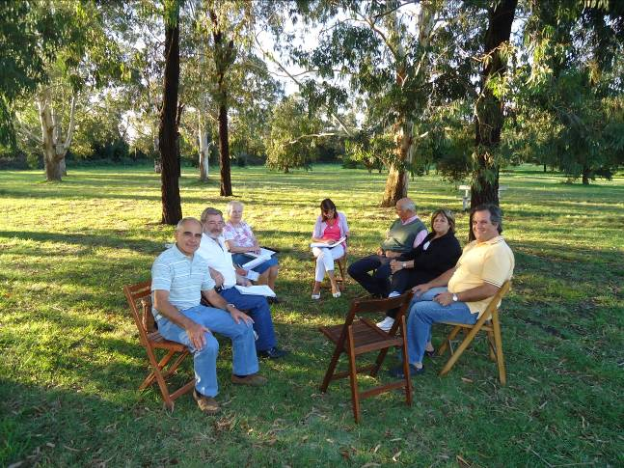
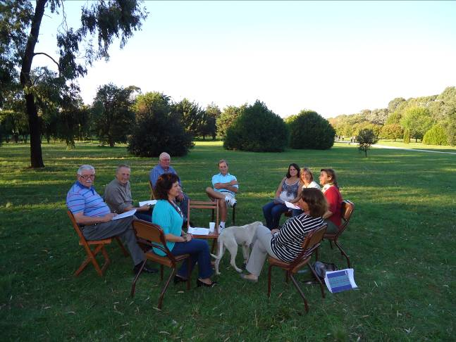

El segundo tema que trabajamos fue:

2- Nuevas Playas (profundizar el significado de este término en los escritos del Padre.) Lectura: “TRANSFORMACIONES EN LA IMAGEN DE LA IGLESIA” P.Herbert King
Se trabajará en los Grupos durante el año respecto del documento del Padre King.
Se propone que de cada reunión se saquen conclusiones parciales de cada pregunta y una final, las mismas serán compartidas con los grupos en nuestra Jornada de Cierre.
Leer del documento citado
- Introducción
- Distintas lecturas de la situación
- Principios fundamentales de la nueva imagen de la Iglesia

Analizar el texto en base a tres preguntas:
1º ¿Como nos vemos ubicados en esta nueva perspectiva? (Iglesia de las Nuevas Playas)
2º ¿Qué aspectos nos llaman más la atención?
3º ¿Que dudas nos quedan?
De cada punto hacer una conclusión, y finalmente en una frase, párrafo, hacer una conclusión final.

Por último y como cierre de la Jornada, recomendamos trabajar permanentemente en las siguientes: Líneas de Acción Recomendadas para el año.
- Conquistar los vínculos de todos los federados.
- Mayor presencia de federados en corrientes de opinión.
- Desde el Santuario y hacia el Santuario.
- Vivir y regalar Santuario.
- Buscar y realizar apostolados estratégicos en la línea de la CAU.
- Búsqueda de vocaciones para formar nuevos cursos.
- Mayor comunicación horizontal entre Consejos regionales.
- Profundizar la toma de conciencia de que los apostolados deben ser estratégicos.
- Hacer conocer el Santuario en las parroquias como un lugar de encuentro de corazones con María.
- Profundizar pertenencia y vinculación a la Federación.
- Aspiración a la Santidad, profundizando la oración
Fechas consensuadas para el año 2012

- 10/11/12 de agosto. RETIRO ANUAL DE REGIÓN. P. Alberto Eronti
- 27/28 de octubre. JORNADA DE CIERRE –CAPITULO REGIONAL

Gloria y Carlos Nisenbaum

